**Tugas Kelompok ke-2**

**Week 4**

Nama Anggota:

* Ardiansyah Halim Putra (2702494382)
* Aldi Pranata (2702503821)
* Rafi Abrar Pangestu (2702491336)
* Muhammad Rafi’ Nur Rozaan (2702502983)

Link repo: <https://github.com/ardihp/kuli-ahh/tree/main/algo%20programming/kelompok/week-4>

**Jawaban case 1**

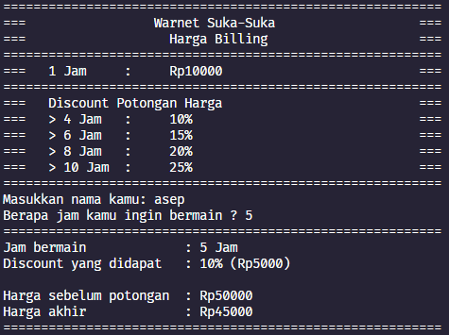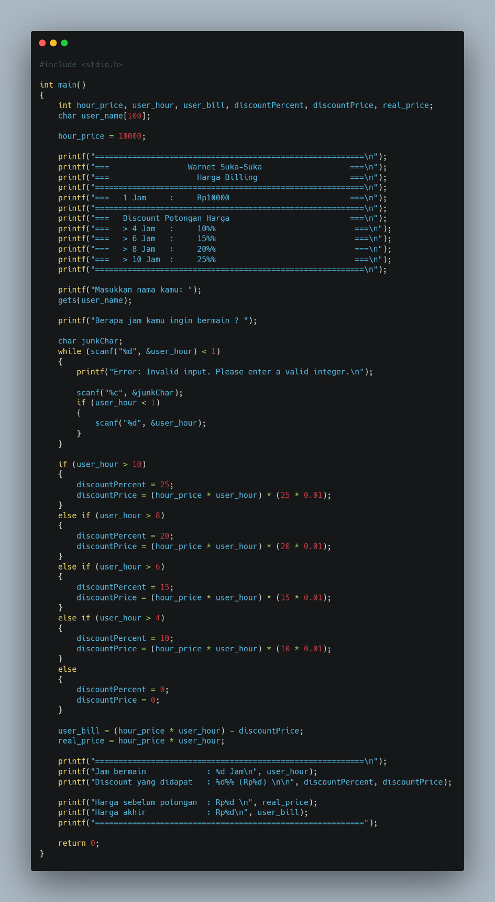

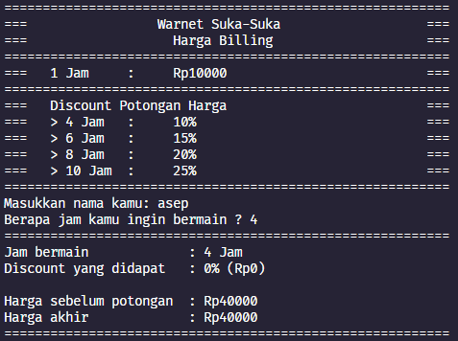

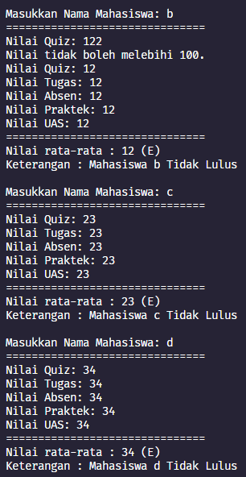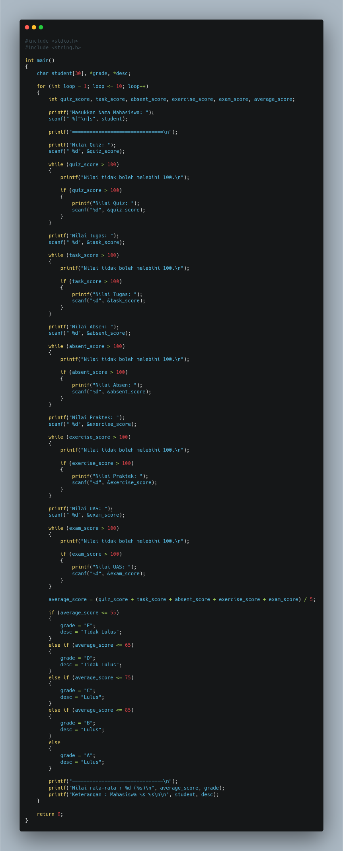**Jawaban case 2**

